**Шахматный турнир в МКОУ «Лобазовская средняя общеобразовательная школа» Октябрьского района Курской области**

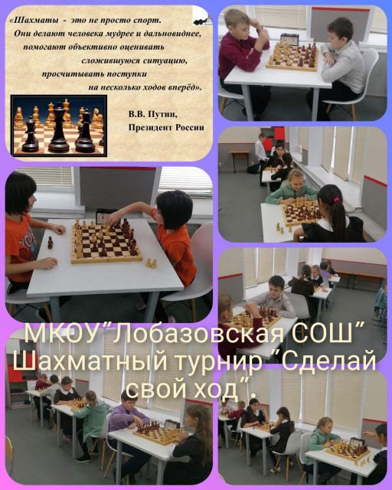

В 2020 году на базе МКОУ «Лобазовская средняя общеобразовательная школа» Октябрьского района Курской области был создан Центр образования цифрового и гуманитарного профилей «Точка роста» в рамках федерального проекта «Современная школа» национального проекта «Образование» с целью обновления материально-технической базы для формирования у обучающихся современных технологических и гуманитарных навыков.

Центр «Точка роста» является частью образовательной среды Лобазовской школы:

* преподавание учебных предметов «Технология», «Информатика», «ОБЖ»;
* внеурочная деятельность для поддержки изучения предметов технологической направленности;
* дополнительное образование детей по программам гуманитарной и технической направленностей;
* проведение внеклассных мероприятий для обучающихся;
* организация образовательных мероприятий, в том числе в дистанционном формате с участием обучающихся из других образовательных организаций.

Внеклассные мероприятия способствуют интеллектуальному развитию школьников. На базе центра Точка роста в МКОУ «Лобазовская СОШ» стало традицией проводить шахматные турниры. 18 января в школе прошли соревнования по шахматам «Сделай свой ход» среди обучающихся 2 и 4 класса. Победителем стал ученик 4 класса Ломакин Дмитрий, 2 место заняла Колесникова Татьяна и 3 место Буданцева София.

